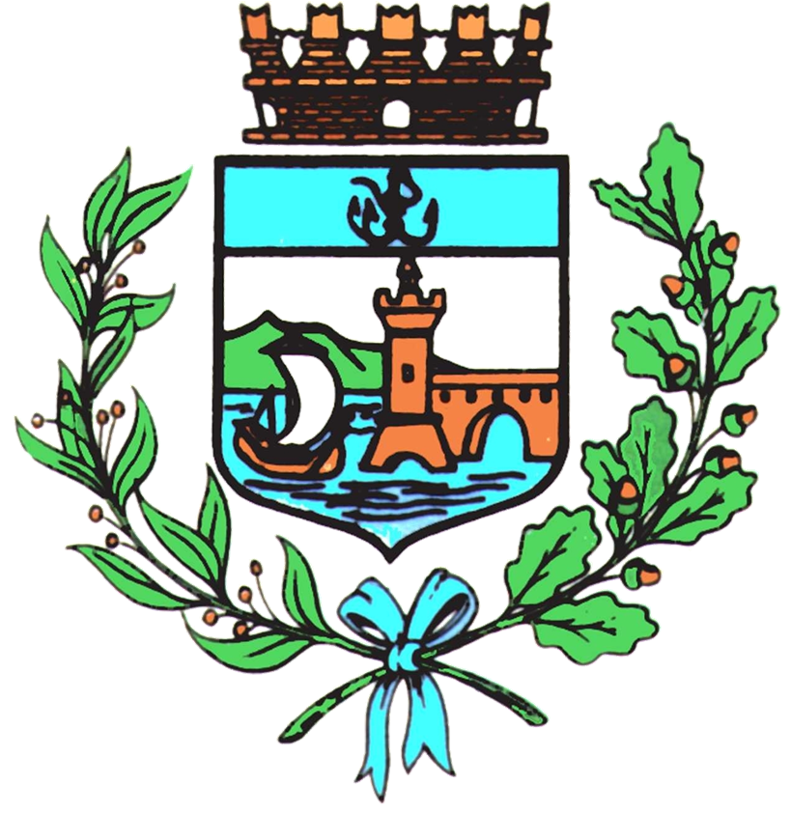

Comune di Bomporto

Bomporto, 15 novembre 2023
Comunicato stampa 56/2023

Bomporto, Comune e Daimler raccolgono quasi 70 kg di rifiuti
Soprattutto mozziconi e pacchetti di sigarette abbandonati in parchi e aree verdi

Obiettivo centrato per l'iniziativa promossa dal Comune di Bomporto insieme a Daimler Buses Italia. Venerdì scorso 10 novembre, una trentina di volontari dell'Azienda e del Comune hanno raccolto rifiuti e materiali abbandonati nelle aree verdi e nei parchi di Bomporto.
Divisi in tre squadre, e armati di pinze e guanti, hanno pulito vie e strade, accumulando quasi 70 kg di rifiuti. Nei sacchi ci sono finiti, soprattutto, mozziconi e pacchetti di sigarette, oltre a fazzoletti di carta e poche bottigliette di plastica.
Soddisfatti del lavoro svolto, i volontari hanno concluso la mattinata con un messaggio rivolto a tutti: “Basta veramente poco per tenere pulita una città, bisogna usare i contenitori e i cestini e non abbandonare i rifiuti in strada o nei parchi "
Tutela dell'ambiente, spirito di comunità e cura del territorio sono stati gli ingredienti di una iniziativa che ha contribuito a rendere Bomporto ancora più pulita e bella.

